ΔΙΔΑΚΤΙΚΗ ΠΡΟΤΑΣΗ ΣΤΗΝ ΕΞΑΝΑΓΚΑΣΜΕΝΗ ΤΑΛΑΝΤΩΣΗ
ΕΙΣΑΓΩΓΗ: Η θεωρητική και πειραματική μελέτη της εξαναγκασμένης ταλάντωσης οδηγεί στο συμπέρασμα ότι η απομάκρυνση του ταλαντούμενου σώματος είναι της μορφής x=Aημ(ω_{δ}t+φ) , όπου ω_{δ} η γωνιακή συχνότητα του διεγέρτη. Πρόκειται για τη λεγόμενη σταθερή κατάσταση του συστήματος που ακολουθεί τα αρχικά παροδικά φαινόμενα τα οποία παραβλέπουμε. Σε αυτή τη περίπτωση, εκτός της δύναμης επαναφοράς ${\vec{F}}_{επ}$=-D₀ $\vec{x}$ ενεργούν η δύναμη απόσβεσης $\vec{F’}$=-b $\vec{υ}$ και η δύναμη του διεγέρτη ${\vec{F}}_{δ}$ που η αλγεβρική τιμή της είναι ημιτονοειδής συνάρτηση του χρόνου. Στην παρακάτω θεωρητική περιγραφή της εξαναγκασμένης ταλάντωσης ακολουθούμε την αντίστροφη διαδικασία εκκινώντας από τη κινηματική προσέγγιση και συγκεκριμένα από την εξίσωση απομάκρυνσης - χρόνου. Ακολουθούμε δηλαδή και για την εξαναγκασμένη ταλάντωση την περιγραφή – μεθοδολογία της απλής αρμονικής ταλάντωσης του σχολικού βιβλίου .Η αναλυτική μαθηματική περιγραφή που ακολουθεί είναι οικεία στους υποψήφιους των Επιστημών υγείας .
ΤΟ ΘΕΜΑ
Το σύστημα του σχήματος κάνει εξαναγκασμένη ταλάντωση . H μάζα του σώματος Σ είναι m, η σταθερά του ιδανικού ελατηρίου k και η δύναμη που ασκεί ο ατμοσφαιρικός αέρας στο Σ είναι της μορφής $\vec{F’}$=-b $\vec{υ}$. Αν η εξίσωση απομάκρυνσης – χρόνου της ταλάντωσης του Σ είναι x=Aημω_{δ}t :
Σχήμα 1
Α. Η ενέργεια του συστήματος παραμένει σταθερή ή μεταβάλλεται; Δικαιολογήστε την απάντησή σας.
Β. Γράψτε τις εξισώσεις της κινητικής ενέργειας του Σ και της δυναμικής ενέργειας του συστήματος σε συνάρτηση με το χρόνο και παραστήστε τις γραφικά στο ίδιο διάγραμμα.
Γ . Να αποδείξετε ότι η δύναμη που ασκεί ο διεγέρτης στο ταλαντούμενο σύστημα είναι της μορφής F_{δ}=F₀ημ(ω_{δ}t+θ) . Βρείτε τις σχέσεις που δίνουν τα F₀ και εφθ συναρτήσει των σταθερών μεγεθών του προβλήματος m, k,b, Α, ω_{δ} . Αριθμητική εφαρμογή: Αν m=1Kg ,k=50N/m , b=1Kg/s, ω_{δ}=5rad/s, A=4$\sqrt{26}$ cm και εφ$\frac{π}{16}$=$\frac{1}{5}$ γράψτε την εξίσωση F_{δ} – t.
Δ. Αν F₀=A$\sqrt{{\left(k-mω_{δ}^{2}\right)}^{2}+b^{2}ω_{δ}^{2}}$ βρείτε, για ποια τιμή της γωνιακής συχνότητας ω_{δ} του διεγέρτη μεγιστοποιείται το πλάτος της εξαναγκασμένης ταλάντωσης (μαθηματικός τύπος-αριθμητική αντικατάσταση) . Το F₀ παραμένει σταθερό καθώς το ω_{δ} μεταβάλλεται. Να σχεδιάσετε τη γραφική παράσταση Α-ω_{δ} σε ορθογώνιο σύστημα αξόνων (καμπύλη συντονισμού. Να σχεδιάσετε στο ίδιο διάγραμμα τη γραφική παράσταση Α-ω_{δ} του εν λόγω συστήματος για διαφορετικές τιμές της σταθεράς απόσβεσης b=0 και b₁$<$b₂$<$b₃$<$b₄$<$b₅.

Η ΑΠΑΝΤΗΣΗ
Α. Από τη εξίσωση x=Aημω_{δ}t (1) προκύπτουν υ=υ_{max}συνω_{δ}t (2) με υ_{max}=ω_{δ}Α (2’) , α=-α_{max}ημω_{δ}t (3) με α_{max}=$ω_{δ}^{2}$Α (3’) και α=-$ω_{δ}^{2}x$ (4). Από τον θεμελιώδη Νόμο της μηχανικής και την (4) παίρνουμε: ΣF=-$mω_{δ}^{2}$x ή ΣF=-Dx (5) με D=m$ω_{δ}^{2}$ (6) . Η ΣF έχει την ίδια ακριβώς μορφή με τη δύναμη επαναφοράς της α.α.τ.. Δηλαδή είναι συντηρητική δύναμη και η δυναμική ενέργεια που προκύπτει από αυτή είναι U=$\frac{1}{2}$Dx² (7). Συνεπώς η μηχανική ενέργεια του συστήματος διατηρείται σταθερή (Θ.Δ.Μ.Ε.) : Ε = Ε_{μηχ}= U + K = σταθερό (8). Η (8) λόγω των (1),(2),(2’), (6) και της Κ=$\frac{1}{2}m$υ² δίνει: Ε=$\frac{1}{2}$DΑ² (9).
Β. Κ=$\frac{1}{2}m$υ² και λόγω (2),(2’) Κ=$\frac{1}{2}mω_{δ}^{2}$Α²$({συνω_{δ}t )}^{2}$ ή από (9) Κ=Ε$({συνω_{δ}t )}^{2}$. (10). Από (7) ,(1), (9) παίρνουμε: U=E($ημ$ω_{δ}t)² (11). Η γραφική παράσταση των (10) , (11) Σχήμα 2
φαίνεται στο σχήμα 2.
Γ. Για να αποφύγουμε τις πολλές αλγεβρικές πράξεις εφαρμόζουμε την παράσταση ημιτονοειδώς μεταβαλλόμενων μεγεθών με στρεφόμενα διανύσματα.
ΣF=mα ή F_{δ}+F’+F_{επ}= mα και από(4) F_{δ} –bυ- kx = -m$ω_{δ}^{2}$x ή F_{δ}= (k- m$ω_{δ}^{2})x$ +bυ ή
F_{δ}= (k- m$ω_{δ}^{2})Αημ$ω_{δ}t + bω_{δ}Ασυνω_{δ}t ή F_{δ}= (k- m$ω_{δ}^{2})Αημ$ω_{δ}t + bω_{δ}Αημ(ω_{δ}t+$\frac{π}{2})$ (12). Παριστάνοντας τους όρους του αθροίσματος στην (12) με στρεφόμενα διανύσματα και επειδή k$>$m$ω_{δ}^{2}$, σύμφωνα με τα αριθμητικά δεδομένα, προκύπτει το σχήμα 3 από όπου παίρνουμε:
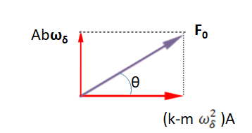
F_{δ}= F₀ ημ(ω_{δ}t+θ) (13) με F₀=A$\sqrt{{\left(k-mω_{δ}^{2}\right)}^{2}+b^{2}ω_{δ}^{2}}$ (14) και εφθ = $\frac{bω_{δ}}{k-mω_{δ}^{2}}$ (15).
Αντικαθιστάμε στις (15), (14), και (13) Σχήμα 3
τα αριθμητικά δεδομένα:
Από (15) ⟶ εφθ=$\frac{1}{5}$ ή θ=$\frac{π}{16}$ , από (14) ⟶F₀=5,2N και από (13) παίρνουμε: F_{δ}=5,2ημ(5t+$\frac{π}{16}$) (S.I.).
ΠΑΡΑΤΗΡΗΣΗ: Οι εξισώσεις (13), (14), (15) ισχύουν και όταν είναι k$<$b$ω_{δ}^{2}$ . Η μόνη διαφορά είναι ότι τότε εφθ$<0$ δηλαδή η γωνία θ είναι αμβλεία.
Δ. Από (13)$⟶Α=\frac{F_{0}}{\sqrt{{\left(k-mω_{δ}^{2}\right)}^{2}+b^{2}ω_{δ}^{2}}}$ (16). Θα είναι Α=Α_{max} όταν ο όρος ${\left(k-mω_{δ}^{2}\right)}^{2}+b^{2}ω_{δ}^{2}$ = m²$ω_{δ}^{4}$ + (b²-2mk)$ω_{δ}^{2}$ + k² πάρει την ελάχιστη τιμή του.
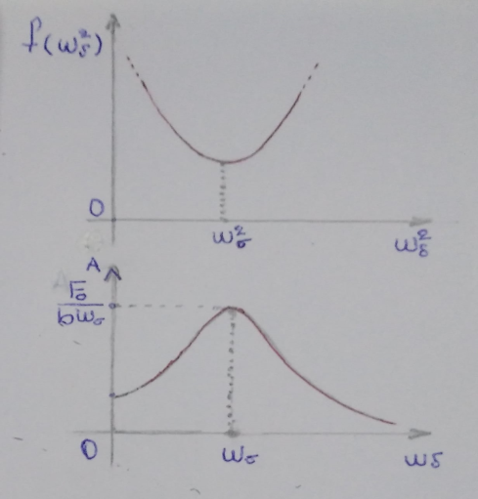
Αν θέσουμε ψ=$ω_{δ}^{2}$ παίρνουμε το τριώνυμο f(ψ)= = m²ψ²+ (b²-2mk) ψ + k² . Για τις συνήθεις τιμές των m, b, k η διακρίνουσα του τριωνύμου είναι αρνητική που σημαίνει ότι είναι ομόσημο του α = m² $>0$ για όλες τις τιμές του ψ και παρουσιάζει ελάχιστο στη θέση ψ= - $\frac{β}{2α}$ ή ψ= $ω_{δ}^{2}$ = $ω_{σ}^{2}=- \frac{b^{2}-2mk}{2m^{2}}$ = $\frac{k}{m}$- $\frac{b^{2}}{2m^{2}}$ (σχήμα 4-πάνω) .
Πρόκειται για τη γωνιακή συχνότητα συντονισμού
ω_{σ} =$\sqrt{ \frac{k}{m} - \frac{b^{2}}{2m^{2}}}$ (17).
Αντικαθιστώντας την (17 ) στην (16) παίρνουμε Α=Α_{max}=$\frac{F_{0}}{bω_{σ}}$ (18). Στο σχήμα 4-κάτω έχει σχεδιαστεί μια τυπική καμπύλη συντονισμού .
Από (17) παρατηρούμε ότι ω_{σ} ≤ ω₀ = $\sqrt{\frac{k}{m}}$ όπου ω₀ η γωνιακή ιδιοσυχνότητα του συστήματος k - m . H ισότητα ισχύει όταν b=0 οπότε και θ=0 σύμφωνα με τη (15) . Όταν το b ↗ τότε το ω_{σ}↘ .
Από (18) προκύπτει ότι όταν b⟶0 τότε Α_{max}⟶+$∞$ και όταν b↗ τότε Α_{max}↘.
Σχήμα 4

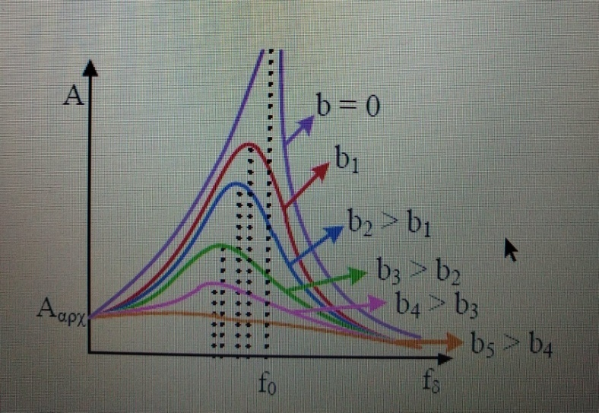
Τα παραπάνω αποτυπώνονται στο
σχήμα 5.

Για τα αριθμητικά δεδομένα μας
είναι ω₀=10rad/s και ω_{σ}=9,97rad/s, Σχήμα 5
τιμές παραπλήσιες, πρακτικά ίδιες και Α_{max}= 0,52m. Αν όμως ήταν k=25N/m , m=0,25Kg και b=2Kg/s τότε θα ήταν ω₀=10rad/s και ω_{σ} =8,25rad/s !

Τέλος από (17) ⟶ $ω_{σ}^{2}$=$\frac{k}{m} - \frac{b^{2}}{2m^{2}}$ =$ω_{0}^{2}$ -2${(\frac{b}{2m})}^{2}$ =$ω_{0}^{2}$-2Λ² όπου Λ=$\frac{b}{2m}$ η σταθερά στο Νόμο Α=Α₀ $e^{-Λt}$ της εκθετικής μείωσης του πλάτους φθίνουσας ταλάντωσης.

